Работа с конзолата в C#

1. Какво е конзолата?

Конзолата е прозорец/терминал в операционната система, през който потребителя може да комуникира с операционната система посредством някакви текстови команди от клавиатурата, резултатът от които е видим в съответния конзолен прозорец.

***Важно:***В **C#** работата, която вършим ще е в конзолата, което значи, че ще се стартират в **command prompt window**.

Пример:

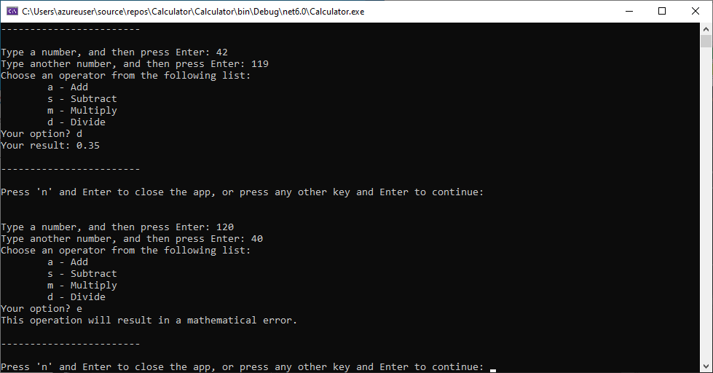

1. Класът Console в C# -

Както казахме, **C#** е **обектно ориентиран език**, който използва класове и обекти при конструкцията на своите програми. Класът, който отговаря за работата с конзолата в **C#** е **класът** Console. Той е част от **namespace-a** System. Съдържа основни функции/методи за работа с конзолата:

|  |  |
| --- | --- |
| **WriteLine** | Изписва текст на конзолата |
| **ReadLine** | Чете текст от конзолата |

Примери от **Visual Studio**:

//Писане върху конзолата

Console.WriteLine("Hello, World!");

//Четене от конзолата

string someText = Console.ReadLine();

Console.WriteLine(someText); //Тук извеждаме на екрана въведения от нас текст

***Писане върху конзолата (структура на кода):***

**Console** -> това е класът, който използваме за работа с конзолата.

**WriteLine()** -> това е функция/метод която/който извикваме и чрез който изписваме някакъв текст на конзолата. Текстът, който искаме да изпишем на конзолата се записва в кавички както е показано в примера по-горе.

***Четене от конзолата (структура на кода):***

**Console** -> това е класът, който използваме за работа с конзолата.

**ReadLine()** -> това е функция/метод която/който извикваме и чрез който четем някакъв текст от конзолата.

***Важно:*** Разбира се има и другите интересни функции, които са част от класа **Console**, но за момента е нужно да се фокусираме основно върху самата работа с конзолата, а не да изследваме неща, за които все още нямаме необходимите знания.

***Един полезен линк към документацията на Microsoft, относно работата с конзолата.***

<https://docs.microsoft.com/en-us/dotnet/api/system.console?view=net-6.0>

***Не е нужно да се задълбочавате, но е препоръчително да се научим да работим с документацията на нещата, с които боравим.***